- 是非題： (一題4分，共40分)
( )1.日本和台灣的時差是日本比台灣快一小時。
( )2.韓國和日本沒有時差，時間相同。
( )3.日本和韓國兩個國家都位在台灣的北方。
( )4.韓國的領土範圍較日本的範圍大。
( )5.韓國與日本兩國皆會下雪，在冬季可有以滑雪為主的觀光行程。
( )6.韓國的地鐵和台灣的捷運對於飲食的規定相同，不可在車上飲食。
( )7.韓國的氣候較台灣的氣候潮濕。
( )8.韓國的首都是首爾。
( )9.日本的傳統服飾是韓服，韓國的傳統服飾是和服。
( )10.日本和韓國兩國皆有離島，也是觀光推廣的亮點之一。
- 填充題：
1.請將下列代表性的食物依照國家分類（各五樣）： 每格10分，共20分
壽喜燒 壽司 泡菜鍋 烏龍麵 年糕 關東煮 蔘雞湯 糖餅 和菓子 血腸
日本 | 韓國
2.請寫出下列各圖所代表的國家(日本或韓國)： 每格5分，共30分
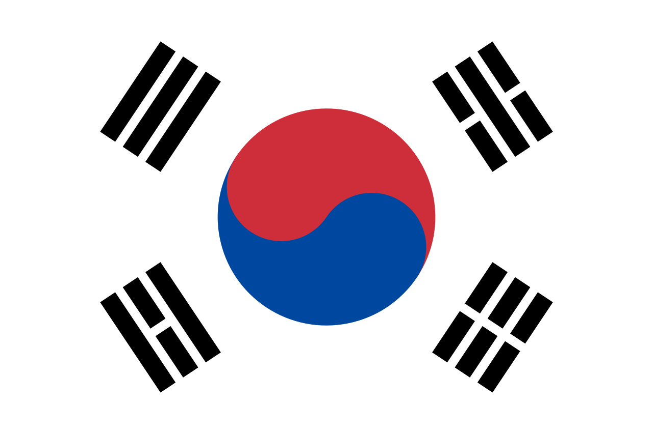 | 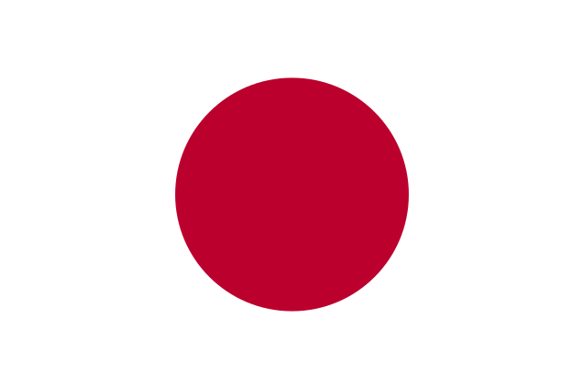
JAPAN | KOREA
새해복많이받으세요 | あけましておめでとうございます
3.請寫出校外教學至日式餐廳用餐時，你觀察到什麼： 共10分
______________________________________________________________________________________________

